Documentazione MentalMood

1 Introduzione 3
1.1 Informazioni sul progetto 3
1.2 Abstract 3
1.3 Scopo 3
2 Analisi 4
2.1 Analisi del dominio 4
2.2 Flutter 4
2.3 Analisi e specifica dei requisiti 5
2.3.1 Spiegazione elementi tabella dei requisiti: 7
2.4 Use case 7
2.5 Pianificazione 8
2.6 Analisi dei mezzi 8
2.6.1 Software 8
2.6.2 Hardware 8
3 Progettazione 9
3.1 Design dei dati e database 9
3.1.1 Diagramma ER 9
3.2 Design delle interfacce 9
3.2.1 UI Bozza 10
3.2.2 UI finale 10
3.3 Design procedurale 11
4 Implementazione 12
5 Test 12
5.1 Protocollo di test 12
5.2 Risultati test 13
5.3 Mancanze/limitazioni conosciute 13
6 Consuntivo 13
7 Conclusioni 13
7.1 Sviluppi futuri 13
7.2 Considerazioni personali 13
8 Glossario 13
9 Bibliografia 14
9.1 Bibliografia per articoli di riviste: 14
9.2 Bibliografia per libri 14
9.3 Sitografia 14
10 Allegati 14

Introduzione

Informazioni sul progetto
Bryan Ciaponi, i3AC.
SAMT Trevano, sezione informatica, Modulo 306.
Periodo progetto:12.09.2025 – 19.12.2025

Abstract
È una breve e accurata rappresentazione dei contenuti di un documento, senza notazioni critiche o valutazioni. Lo scopo di un abstract efficace dovrebbe essere quello di far conoscere all’utente il contenuto di base di un documento e metterlo nella condizione di decidere se risponde ai suoi interessi e se è opportuno il ricorso al documento originale.

Può contenere alcuni o tutti gli elementi seguenti:
- Background/Situazione iniziale
- Descrizione del problema e motivazione: Che problema ho cercato di risolvere? Questa sezione dovrebbe includere l'importanza del vostro lavoro, la difficoltà dell'area e l'effetto che potrebbe avere se portato a termine con successo.
- Approccio/Metodi: Come ho ottenuto dei progressi? Come ho risolto il problema (tecniche…)? Quale è stata l’entità del mio lavoro? Che fattori importanti controllo, ignoro o misuro?
- Risultati: Quale è la risposta? Quali sono i risultati? Quanto è più veloce, più sicuro, più economico o in qualche altro aspetto migliore di altri prodotti/soluzioni?

Esempio di abstract:

As the size and complexity of today’s most modern computer chips increase, new techniques must be developed to effectively design and create Very Large-Scale Integration chips quickly. For this project, a new type of hardware compiler is created. This hardware compiler will read a C++ program, and physically design a suitable microprocessor intended for running that specific program. With this new and powerful compiler, it is possible to design anything from a small adder, to a microprocessor with millions of transistors. Designing new computer chips, such as the Pentium 4, can require dozens of engineers and months of time. With the help of this compiler, a single person could design such a large-scale microprocessor in just weeks.

Scopo
Il progetto ha l’obiettivo di sviluppare un’applicazione che permetta agli utenti di monitorare il proprio stato emotivo in maniera semplice e intuitiva. Dal punto di vista operativo, l’app offrirà strumenti per registrare l’umore quotidiano tramite emoji e brevi annotazioni, visualizzare statistiche settimanali e mensili e identificare eventuali pattern emotivi nel tempo. Dal punto di vista didattico, il progetto permette di applicare competenze di sviluppo multi-piattaforma, promuovendo la comprensione di come dati personali e possano essere organizzati e rappresentati efficacemente.

Analisi

Analisi del dominio
La gestione e il monitoraggio del proprio stato emotivo è spesso frammentaria e poco strutturata. Gli utenti normalmente tengono traccia dei propri sentimenti in modo informale, ad esempio tramite appunti, diario cartaceo o senza alcuna registrazione. La mancanza di strumenti semplici e intuitivi rende difficile riconoscere tendenze o variazioni emotive nel tempo.
L’applicazione sarà utilizzata principalmente su dispositivi mobili (smartphone o tablet), in contesti personali e quotidiani. Gli utenti possono accedere all’app in qualsiasi momento della giornata per registrare rapidamente il loro stato d’animo.
Esistono già applicazioni dedicate al benessere mentale e al monitoraggio dell’umore, alcune molto complesse e orientate a psicologi o terapisti, altre più semplici ma limitate nelle funzionalità di analisi dei dati. Il mio prodotto si propone di offrire una soluzione semplice, immediata e focalizzata sull’auto-riflessione quotidiana.
Gli utenti principali sono persone interessate a capire e migliorare il proprio stato emotivo, con conoscenze di base nell’uso di dispositivi mobili e applicazioni. Hanno bisogno di strumenti facili da usare per registrare emozioni, osservare trend nel tempo e ricevere spunti di consapevolezza sul proprio benessere.
Gli utenti non necessitano di conoscenze tecniche particolari: è sufficiente familiarità con smartphone e interfacce touch. La comprensione dei dati visualizzati (grafici e statistiche semplici) richiede competenze di base in lettura di grafici.
L’applicazione seguirà convenzioni comuni di interfaccia mobile, come l’uso di emoji standard per rappresentare emozioni, icone intuitive e layout responsive, garantendo facilità d’uso e accessibilità.
Per sviluppare e far funzionare efficacemente l’app, è necessario conoscere principi di programmazione mobile, gestione di dati temporali, interfacce utente intuitive e rappresentazione grafica dei dati.
Inoltre per rendere compatibile la applicazione su vari sistemi operativi ho deciso di programmarla con Flutter.

Flutter
Flutter è un framework open source sviluppato da Google che permette di realizzare applicazioni multipiattaforma partendo da una sola codebase. Utilizza come linguaggio Dart, che ha una sintassi moderna e simile a Java o C#, ed è ottimizzato sia per lo sviluppo rapido, grazie al supporto all’hot reload, sia per la compilazione in codice nativo ad alte prestazioni. Con Flutter è possibile sviluppare app per Android, iOS, Windows, macOS, Linux e persino per il web, mantenendo coerenza grafica e funzionale su tutte le piattaforme.
Alla base del framework c’è il concetto di widget: ogni elemento dell’interfaccia, dal testo ai layout complessi, è un widget che può essere combinato in una “widget tree”. Questa struttura rende lo sviluppo modulare e intuitivo, mentre il motore grafico Skia garantisce uniformità visiva e performance vicine a quelle delle app native.
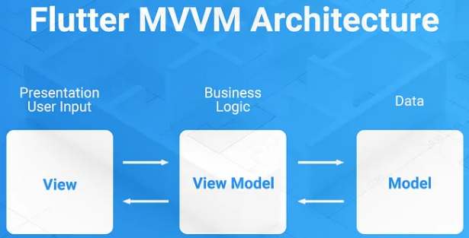
Dal punto di vista architetturale, è comune adottare il pattern MVVM (Model-View-ViewModel). Il Model rappresenta i dati, la View è l’interfaccia grafica composta dai widget, mentre la ViewModel funge da ponte, gestendo la logica di presentazione e notificando la View dei cambiamenti. In Flutter questo è spesso implementato con ChangeNotifier, Provider o librerie come Riverpod e Bloc, che permettono di mantenere il codice più ordinato e testabile.
I vantaggi di Flutter sono numerosi: sviluppo rapido grazie all’hot reload, una sola codebase per più piattaforme, prestazioni elevate, interfacce facilmente personalizzabili e animate, un ampio ecosistema di pacchetti e strumenti di debugging e testing avanzati.
Ho scelto Flutter per questo progetto perché consente di ridurre i tempi di sviluppo, mantenere un design coerente tra le piattaforme, sfruttare al meglio le animazioni e le UI moderne, oltre a semplificare la manutenzione futura con una sola base di codice.

Analisi e specifica dei requisiti
Requisito | Req-01 | Priorità | 1 | Versione | 1.0
Nome | Memorizzazione dei dati
Note | I dati dell’applicativo sono registrati in un DB locale.

Requisito | Req-02 | Priorità | 1 | Versione | 1.0
Nome | Registrazione stato emotivo
Note | L’utente ogni giorno potrà selezionare il suo stato emotivo attuale.
Sotto requisiti
001 | L’utente potrà anche selezionare facoltativamente dei campi pre-impostati che gli permetteranno di descrivere al meglio le circostanze al momento della selezione.
002 | I dati dell’utente riguardo il suo umore, con l’ausilio del requisito Req-01, verranno salvati localmente nel suo dispositivo.

Requisito | Req-03 | Priorità | 1 | Versione | 1.0
Nome | Storico dei dati
Note | L’utente sarà in grado di vedere le sue selezioni i giorni precedenti, con tutte le informazioni.
Sotto requisiti
001 | Richiede il completo funzionamento dei requisiti: Req-01 e Req-02.

Requisito | Req-04 | Priorità | 1 | Versione | 1.0
Nome | Statistiche
Note | L’utente sarà in grado di visualizzare dei grafici e delle statistiche che gli mostrano il suo progresso nello stato d’animo.
Sotto requisiti
001 | Richiede il completo funzionamento del requisito Req-03.

Requisito | Req-05 | Priorità | 2 | Versione | 1.0
Nome | Selezione periodo statistiche
Note | L’utente sarà in grado di scegliere il periodo di visualizzazione dei grafici e delle statistiche
Sotto requisiti
001 | Richiede il completo funzionamento del requisito: Req-04.

Requisito | Req-06 | Priorità | 2 | Versione | 1.0
Nome | Riconoscimento tendenze
Note | L’utente verrà avvisato nella applicazione se si notano delle tendenze, per poter aumentare l’efficienza del suo stato emotivo.
Sotto requisiti
001 | Richiede il completo funzionamento del requisito: Req-04.

Requisito | Req-07 | Priorità | 2 | Versione | 1.0
Nome | Consigli per l’utente
Note | L’utente, in base al suo stato d’animo, vedrà dei consigli che gli permettono di migliorare il suo stato d’animo/ mantenere il suo stato d’animo stabile.
Sotto requisiti
001 | Richiede il completo funzionamento del requisito: Req-02.

Requisito | Req-08 | Priorità | 1 | Versione | 1.0
Nome | Notifiche
Note | All’utente verranno inviate delle notifiche, che gli ricorderanno di fare la sua selezione giornagliera/ chiederanno se lo stato d’animo è rimasto lo stesso.

Requisito | Req-09 | Priorità | 2 | Versione | 1.0
Nome | Gestione notifiche
Note | L’utente sarà in grado di decidere con che frequenza ricevere notifiche.
Sotto requisiti
001 | Richiede il completo funzionamento del requisito: Req-08.

Requisito | Req-10 | Priorità | 2 | Versione | 1.0
Nome | Rimozione dati
Note | L’utente potrà decidere di eliminare i suoi dati anteriori di una X data.
Sotto requisiti
001 | Richiede il completo funzionamento del requisito: Req-03.

Requisito | Req-11 | Priorità | 2 | Versione | 1.0
Nome | Esportazioni grafici
Note | L’utente sarà in grado di esportare i grafici
Sotto requisiti
001 | Richiede il completo funzionamento del requisito: Req-05.

Spiegazione elementi tabella dei requisiti:
ID: identificativo univoco del requisito
Nome: breve descrizione del requisito
Priorità: indica l’importanza di un requisito nell’insieme del progetto, definita assieme al committente. Ad esempio, poter disporre di report con colonne di colori diversi ha priorità minore rispetto al fatto di avere un database con gli elementi al suo interno. Solitamente si definiscono al massimo di 2-3 livelli di priorità.
Versione: indica la versione del requisito. Ogni modifica del requisito avrà una versione aggiornata.
Sulla documentazione apparirà solamente l’ultima versione, mentre le vecchie dovranno essere inserite nei diari.
Note: eventuali osservazioni importanti o riferimenti ad altri requisiti.
Sotto requisiti: elementi che compongono il requisito.

Use case
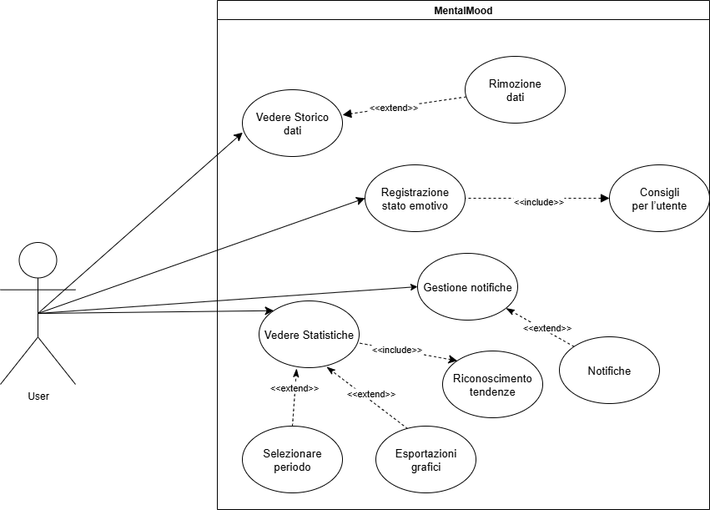

Questo è lo Use Case che descrive il funzionamento della mia applicazione MentalMood. Come si può vedere l'utente può registrare il proprio stato emotivo e visualizzare lo storico dei dati inseriti.
Inoltre può visualizzare le statistiche dei propri stati d'animo e gestire le notifiche dell'applicazione. Attraverso la visualizzazione delle statistiche, il sistema riconosce automaticamente le tendenze emotive dell'utente.
Dallo storico dati e dalle statistiche, l'utente può selezionare periodi specifici e esportare i grafici dei propri stati emotivi. In questo modo l'utente può monitorare e analizzare completamente la propria salute emotiva nel tempo.
Infine l'utente può ricevere notifiche personalizzate che lo aiutano a mantenere costante la registrazione del proprio stato d'animo.

Pianificazione
Prima di stabilire una pianificazione bisogna avere almeno una vaga idea del modello di sviluppo che si intende adottare. In questa sezione bisognerà inserire il modello concettuale di sviluppo che si seguirà durante il progetto. Gli elementi di riferimento per una buona pianificazione derivano da una scomposizione top-down della problematica del progetto.

La pianificazione può essere rappresentata mediante un diagramma di Gantt:

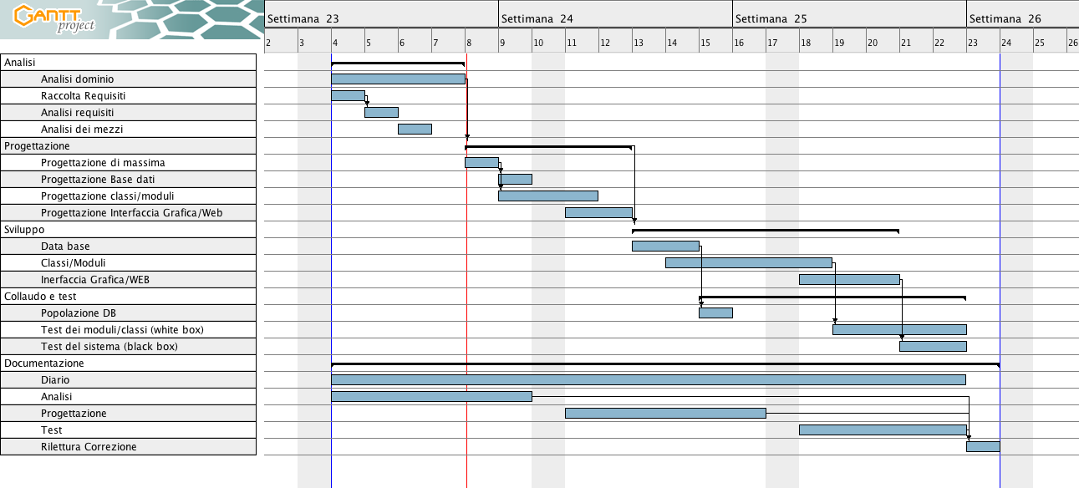
Figura 1: Esempio di diagramma di Gantt.

Se si usano altri metodi di pianificazione (p.es. scrum), dovranno apparire in questo capitolo.

Analisi dei mezzi
Per la realizzazione del progetto è stato utilizzato un PC scolastico con Android Studio e Flutter. Inoltre per il debugging è stato usato un tablet scolastico.

Software
Dart SDK version: 3.9.3
Flutter version: 3.35.3
Android SDK version: 15.0 («VanillaIceCream»)
Android Studio version: 2024.3.2 Patch 1

Hardware
Questa applicazione dovrà risultare eseguibile su tutti i dispositivi più moderni.
Per la realizzazione di questo progetto ho utilizzato un pc scolastico con Windows 11 installato.

HW computer Windows
CPU: 13th Gen Intel® Core™ i7-13700
GPU: NVIDIA T400 4GB
RAM: 32GB

HW Tablet con Android 11
Modello: Samsung Galaxy Tab A 10.1
RAM: 2GB
CPU: Exynos 7904

Progettazione

Design dei dati e database
Per il database ho scelto di utilizzare SQLite visto che l’utente deve avere i suoi dati salvati localmente sul dispositivo. In questo modo posso lavorare semplicemente su un file locale. Per realizzare la connessione dalla mia applicazione al database ho utilizzato il pacchetto sqlitenet-pcl (1.8.116), mentre per poter gestire le foreign keys ho utilizzato il pacchetto SQLiteNetExtensions (2.1.0).

Diagramma ER
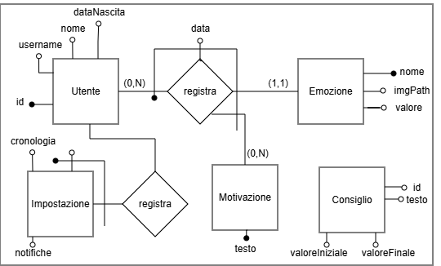

Il database è strutturato in 3 tabelle principali. La prima è dedicata alla memorizzazione dei consigli che vengono mostrati all’utente, generati in base al suo stato d’animo (o valore) registrato. La seconda tabella contiene i dati personali dell’utente, come username, nome completo e data di nascita. Questa è collegata a una terza tabella, dedicata alle emozioni, che registra l’umore selezionato dall’utente in una data specifica. Grazie a questa relazione è possibile creare uno storico delle emozioni, permettendo di consultare in seguito i dati passati e analizzare l’evoluzione nel tempo.

Design delle interfacce
La progettazione delle interfacce è stata sviluppata a partire dalle informazioni raccolte nella fase di analisi ed è stata realizzata tramite la piattaforma Figma.com. Tutte le schermate sono state progettate pensando principalmente all’utilizzo su dispositivi mobili, con particolare attenzione alla fruizione da smartphone.

UI Bozza
Le interfacce qui presentate rappresentano delle prime bozze preliminari dell’applicazione, create nella fase iniziale del progetto. Questi prototipi sono stati sviluppati sulla base delle aspettative e degli obiettivi individuati durante l’analisi, con lo scopo di definire l’aspetto grafico generale e l’esperienza utente desiderata. Non si tratta quindi di versioni definitive, ma di linee guida utili per valutare la disposizione degli elementi, la navigazione tra le schermate e la coerenza visiva complessiva, così da poter apportare eventuali modifiche prima della realizzazione effettiva.

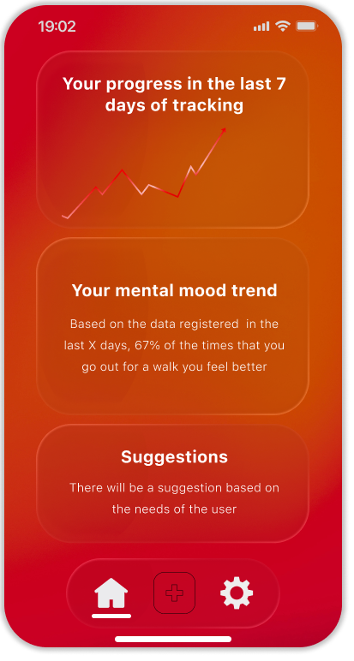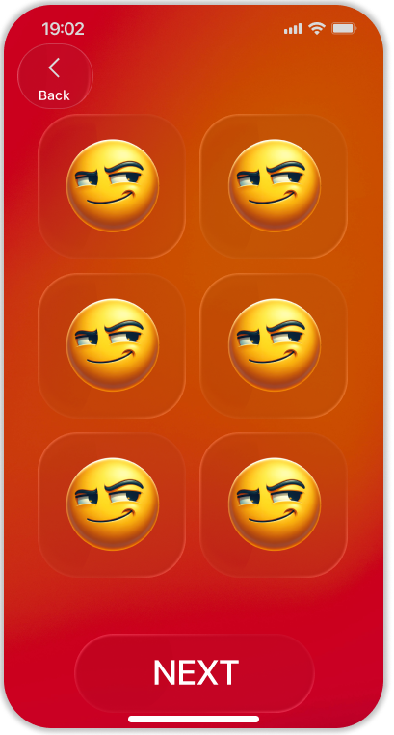

DA METTERE ALTRE IMMAGINI DI MOCKUP

UI finale
Le interfacce qui riportate rappresentano la UI effettiva dell’applicazione, così come è stata realizzata nella sua versione finale. Esse non sono più bozze o prototipi, ma le schermate definitive che compongono l’app, sviluppate sulla base delle scelte grafiche e funzionali stabilite durante il progetto. Questa UI riflette l’aspetto reale dell’applicazione e mostra in modo concreto come l’utente interagisce con i vari elementi e le funzionalità previste. Esso segue le orme del mockup visualizzato precedentemente.

DA METTERE IMMAGINI QUANDO FINISCE IL PROGETTO

Design procedurale
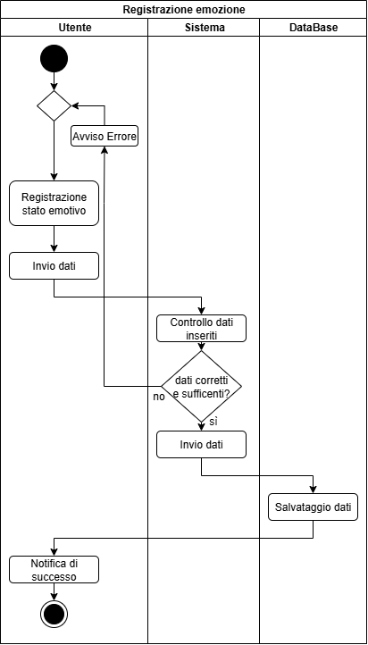

Implementazione
In questo capitolo dovrà essere mostrato come è stato realizzato il lavoro. Questa parte può differenziarsi dalla progettazione in quanto il risultato ottenuto non per forza può essere come era stato progettato.
Sulla base di queste informazioni il lavoro svolto dovrà essere riproducibile.
In questa parte è richiesto l’inserimento di codice sorgente - Print Screen - di maschere solamente per quei passaggi particolarmente significativi e/o critici.
Inoltre, dovranno essere descritte eventuali varianti di soluzione o scelte di prodotti con motivazione delle scelte.
Non deve apparire nessuna forma di guida d’uso di librerie o di componenti utilizzati. Eventualmente questa va allegata.
Per eventuali dettagli si possono inserire riferimenti ai diari.

Test

Protocollo di test
Definire in modo accurato tutti i test che devono essere realizzati per garantire l’adempimento delle richieste formulate nei requisiti. I test fungono da garanzia di qualità del prodotto. Ogni test deve essere ripetibile alle stesse condizioni.

Test Case:  Riferimento: | TC-001  REQ-012 | Nome: | Import a card with KIC, KID and KIK keys, but not shown with the GUI
Descrizione: | Import a card with KIC, KID and KIK keys with no obfuscation, but not shown with the GUI
Prerequisiti: | Store on local PC: Profile_1.2.001.xml (appendix n_n) and Cards_1.2.001.txt (appendix n_n).  PIN (OTA_VIEW_PIN_PUK_KEY) and ADM (OTA_VIEW_ADM_KEY) user right not set.
Procedura: | - Go to “Cards manager” menu,  in main page click “Import Profiles” link,  Select the “1.2.001.xml” file,  Import the Profile  - Go to “Cards manager” menu,  in main page click “Import Cards” link,  Select the “1.2.001.txt” file,  Delete the cards,  Select the “1.2.001.txt” file,  Import the cards  - Research the “41795924770” Card,  Click the imsi card link  Check the card details  - Execute the SQL:  SELECT imsi, dir, keyset, cntr, rawtohex(kickey), rawtohex(kidkey), rawtohex(kikkey), rawtohex(chv), rawtohex(dap)FROM otacardkey a where imsi='340041795924770' ORDER BY keyset;
Risultati attesi: | Keys visible in the DB (OtaCardKey) but not visible in the GUI (Card details)

Risultati test
Tabella riassuntiva in cui si inseriscono i test riusciti e non del prodotto finale. Se un test non riesce e viene corretto l’errore, questo dovrà risultare nel documento finale come riuscito (la procedura della correzione apparirà nel diario), altrimenti dovrà essere descritto l’errore con eventuali ipotesi di correzione.

Mancanze/limitazioni conosciute
Descrizione con motivazione di eventuali elementi mancanti o non completamente implementati, al di fuori dei test case. Non devono essere riportati gli errori e i problemi riscontrati e poi risolti durante il progetto.

Consuntivo
Consuntivo del tempo di lavoro effettivo e considerazioni riguardo le differenze rispetto alla pianificazione (cap. 1.7) (ad esempio Gantt consuntivo).

Conclusioni
Quali sono le implicazioni della mia soluzione? Che impatto avrà? Cambierà il mondo? È un successo importante? È solo un’aggiunta marginale o è semplicemente servita per scoprire che questo percorso è stato una perdita di tempo? I risultati ottenuti sono generali, facilmente generalizzabili o sono specifici di un caso particolare? ecc.

Sviluppi futuri
Migliorie o estensioni che possono essere sviluppate sul prodotto.

- (Widget per la home: un piccolo pulsante/emoji da toccare subito senza aprire l’app (per registrare più velocemente l’umore).)
- (Se possibile con il tempo, una implementazione di IA per dare consigli migliori o per analizzare i dati nel modo più efficente.)

Considerazioni personali
Cosa ho imparato in questo progetto? ecc.

Glossario
Inserite una semplice tabella con due colonne che spieghi i termini specifici del progetto (lista dei termini in ordine alfabetico A-Z)

Esempio:

Termine | Descrizione
AJAX | Asynchronous JavaScript And XML: una tecnica che permette di eseguire richieste ed ottenere dati da una pagina web in modo asincrono.
CSS | Cascading Style Sheets: linguaggio che permette di definire il layout e la grafica di una pagina web.

Bibliografia

Bibliografia per articoli di riviste:
- Cognome e nome (o iniziali) dell’autore o degli autori, o nome dell’organizzazione,
- Titolo dell’articolo (tra virgolette),
- Titolo della rivista (in italico),
- Anno e numero
- Pagina iniziale dell’articolo.

Bibliografia per libri
- Cognome e nome (o iniziali) dell’autore o degli autori, o nome dell’organizzazione,
- Titolo del libro (in italico),
- ev. Numero di edizione,
- Nome dell’editore,
- Anno di pubblicazione,
- ISBN.

Sitografia
- URL del sito (se troppo lungo solo dominio, evt completo nel diario),
- Eventuale titolo della pagina (in italico),
- Data di consultazione (GG-MM-AAAA).

Esempio:
- http://standards.ieee.org/guides/style/section7.html, IEEE Standards Style Manual, 07-06-2008.

Allegati
Elenco degli allegati, esempio:
- Diari di lavoro
- Codici sorgente/documentazione macchine virtuali
- Istruzioni di installazione del prodotto (con credenziali di accesso) e/o di eventuali prodotti terzi
- Documentazione di prodotti di terzi
- Eventuali guide utente / Manuali di utilizzo
- Mandato e/o QdC
- Prodotto
- …

